質問回答書

案件番号 | 503300056
案件名 | 長浜海岸公衆トイレ仮設トイレ他１件借上げ

番号 | 質問事項 | 回答
１ | 手洗器ユニットの仕様ですが、  給水タンク容量60L 便槽容量330L  寸法845W×1555D ×2470H  となっておりますが、
それに近いサイズの手洗いがなく
給水タンク容量20L
寸法625W×610D×1204Hとなります。
こちらでよろしいでしょうか
下に参考図面ですが張り付けておきます。
宜しくお願い致します。
４
５
６

＜お願い＞
- 質問に対する回答は、原則として公開されますので、質問する場合は、会社名や個人名、住所等の質問者が特定または類推できる表記をしないようにしてください。
- 質問が６つを超える場合は、行数を増やして、１つのファイルで送信してください。
- ファイル名は、「shitumon」のまま変更せずに保存して、送信してください。
- 質問に製品のカタログや図面等の添付が必要な場合は、添付資料をスキャナ等で画像ファイルにした上で、本ファイルに、作成した画像ファイルを貼り付けてください。（※ 添付資料を画像ファイルにして質問書に貼り付けることが困難な場合は、契約課にご連絡をお願いします。

( 言
Z
・一 )
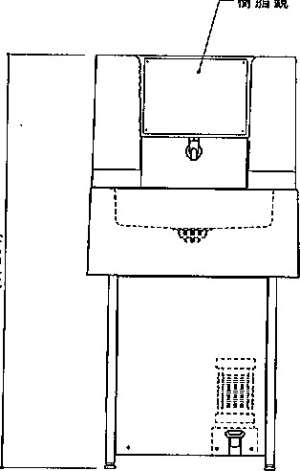
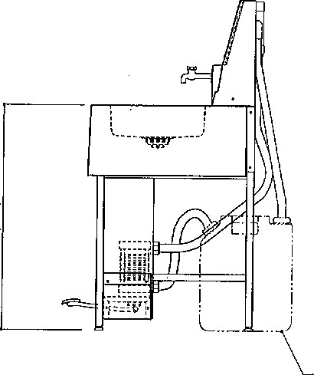
( 6
樹
脂
鏡
一 8
)
ポリタンクx 2 (別途)
  正 | 面 | 図 | S = 1 / 15
  側 | 面 | 図 | S = 1 / 15
6 2 5
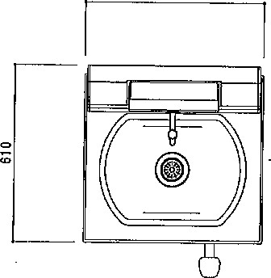 ・Kシンク( F R p製)
フレ-ム | 角パイプロー25 x 25焼付け塗装、 アジャスター付
シンク | FRP製
水栓 | 胴長横水栓
給水ポンプ | 足踏み式ポンプHS 400
水管 | ジャパラホース(内径の30、 外形め34 )
付属品 | 樹脂鏡
平 | 面 | 図 | S = 1内5

